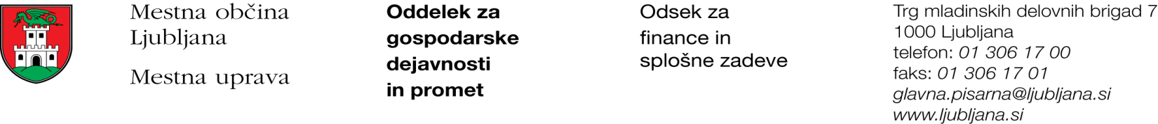

Številka: 47800-50/2017 - 6
Datum: 6. 2. 2018

Mestna občina Ljubljana, na podlagi tretjega odstavka 55. člena Uredbe o stvarnem premoženju države in samoupravnih lokalnih skupnosti (Uradni list RS, št. 34/11, 42/12, 24/13, 10/14 in 58/16), objavlja naslednjo:

NAMERO O SKLENITVI NEPOSREDNE POGODBE

Mestna občina Ljubljana objavlja namero o sklenitvi neposredne pogodbe o ustanovitvi služnosti na nepremičninah ID znak: parcela 1722 894/118, parcela 1722 894/119, parcela 1722 894/120, parcela 1722 894/199, parcela 1722 1699/13, parcela 1722 1699/30.

Predmet pogodbe bo ustanovitev služnostne pravice v javno korist gradnje, obratovanja, rekonstrukcije, vzdrževanja in nadzora elektro kabelske kanalizacije, z ustreznimi dostopi in dovozi, za čas obratovanja elektro kabelske kanalizacije, na nepremičnini ID znak: parcela 1722 894/118 v dolžini 1 m in širini 0,55 m levo in desno od osi elektro kabelske kanalizacije, na nepremičnini ID znak: parcela 1722 894/119 v dolžini 4 m in širini 0,55 m levo in desno od osi elektro kabelske kanalizacije, na nepremičnini ID znak: parcela 1722 894/120 v dolžini 1,7 m in širini 0,55 m levo in desno od osi elektro kabelske kanalizacije, na nepremičnini ID znak: parcela 1722 894/199 v dolžini 5,4 m in širini 0,55 m levo in desno od osi elektro kabelske kanalizacije, na nepremičnini ID znak: parcela 1722 1699/13 v dolžini 2,4 m in širini 0,55 m levo in desno od osi elektro kabelske kanalizacije, na nepremičnini ID znak: parcela 1722 1699/30 v dolžini 9,1 m in širini 0,55 m levo in desno od osi elektro kabelske kanalizacije, kot to izhaja iz PGD št. 16-054, iz februarja 2017, ki ga je izdelala družba Novera projekt d.o.o., Letališka cesta 27, 1000 Ljubljana.

Pogodba bo sklenjena po preteku 15 dni od dneva objave te namere na spletni strani Mestne občine Ljubljana.

MESTNA OBČINA LJUBLJANA

